План занятий отделения «Лёгкая атлетика» группы СОГ-2 тренера-преподавателя Жилявичюс А.А. на период о введении ограничительных мероприятий в виде приостановлении допуска обучающихся и их родителей (законных представителей) в МБУДО «Холмовская ДЮСШ» с 13.05.2020г. по 31.05.2020г. (включительно)

№  п/п | Тема занятий | Дата занятий | Комплекс упражнений | Домашнее задание
1 | Упражнения для шпагата | 13.05.2020 | - Разминка 10мин  - 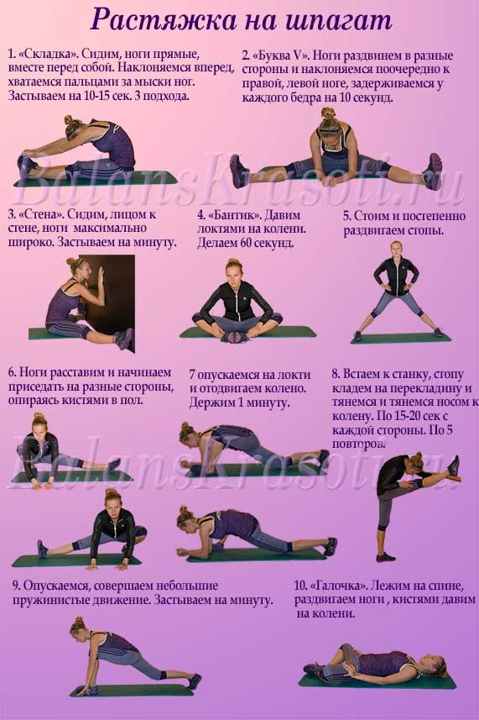 | Выполнять задания каждый день
2 | Упражнения для гибкости спины. | 14.05.20 | 1. Разминка 10 мин.  2. 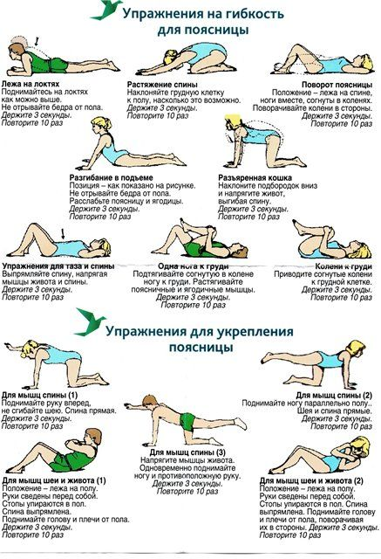 | Выполнять задания каждый день.
3 | Развитие скоростно-силовых качеств. | 19.05.2020 | 1. Разминка 10мин  2. Специальные беговые и прыжковые упражнения:  -бег с высоким подниманием бедра;  -бег с захлестыванием голени;  -прыжки с ноги на ногу.  3. Круговая тренировка.  1 станция  Поднимание ног на стул. Каждая нога по 15раз.  2 станция  Приседания с гантелей или бутылки ,наполненные водой 2*10  3 станция  Прыжки на скакалке 100 раз  4станция  Выпрыгивания из положения глубокого приседа 2*15
4  5 | Силовые упражнения | 20.05.20  21.05.20 | 1 Вынос бедра из выпада 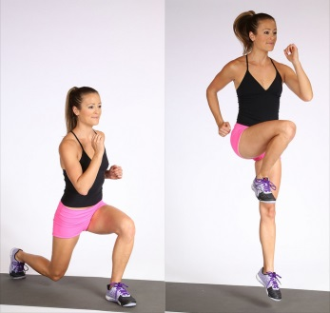  Выполняйте его интенсивно, в момент выноса бедра вперёд поднимайтесь на носочек, чтобы дополнительно нагрузить мышцы голени. Сделайте по 10–15 повторений на каждую ногу.  2. Присед на одной ноге  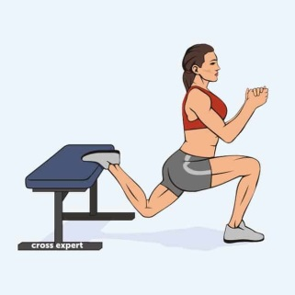  Следите, чтобы колено впереди стоящей ноги не сильно выходило за носок стопы, приседайте в полном диапазоне (насколько хватает растяжки), и помогайте себе руками. Сделайте 10 приседаний, поменяйте ноги и повторите.  3. Выпрыгивания из полуприседа  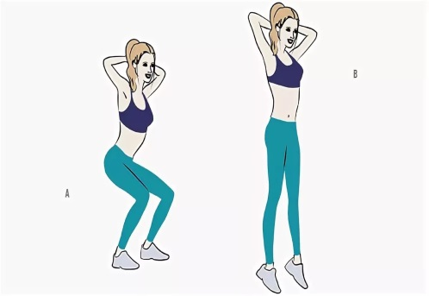  Опускайтесь в половину диапазона — чуть выше параллели бёдер с полом — и выпрыгивайте вверх. Во время приседа не отрывайте пятки от пола, держите спину прямой. Сделайте 20 выпрыгиваний.  4. Низкая разножка  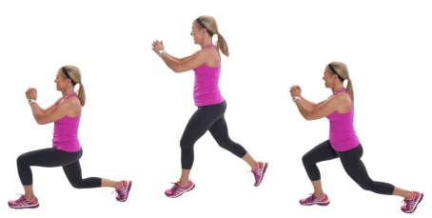  Старайтесь не выходить из приседа во время смены ног: это не даст мышцам расслабиться ни в одной из фаз упражнения. Сделайте 20 смен в сумме за один подход.  Все упражнения, поочередно, выполняются в два подхода.
6  7 | Пресс | 26.05.20  27.05.20 | 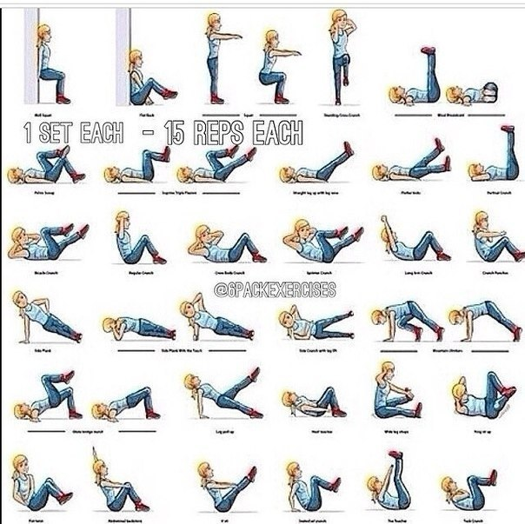
8 | Бег | 28.05.20 | 1. Разминка 10 мин.  2. Бег с высоким подниманием бедра на месте в быстром темпе – и.п. основная стойка (о.с.)  Повторить 2*15 секунд с отдыхом 1 минута  ОФП 20 мин. Комплекс упражнений.  Имитация работы рук, как при беге в положении сидя, в максимально быстром темпе.  Повторить 2*10 секунд, с отдыхом 1 минута.  Имитация работы рук, как при беге в положении стоя, в максимально быстром темпе.  Повторить 2*10 секунд, с отдыхом 1 минута.  Бег в упоре на частоту ( у стенки, с опорой о стол ли стул), в максимально быстром темпе.  Повторить 2*6-8 секунд, с отдыхом 1 минута.

